# Признаки эпилепсии на OIS сигнале

Я рассмотрел участок 0-10 минут, до подачи KCl, именно там я сам заметил некоторую корреляцию OIS сигнала и LFP в моменты эпилепсии. После KCl и деполяризации клетки, данные трудно анализировать.

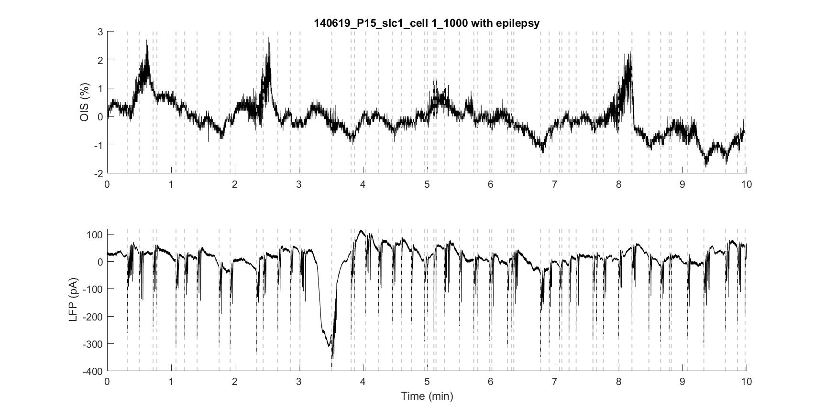

График с OIS и LFP, штрих-линии показывают в какое время происходили пики эпилепсии.

Я разбил отрезки OIS соответствующие эпилепсии LFP на две группы: с пиком OIS после эпилепсии и со спадами OIS. Получилось три пика и 19 отчетливых спадов.

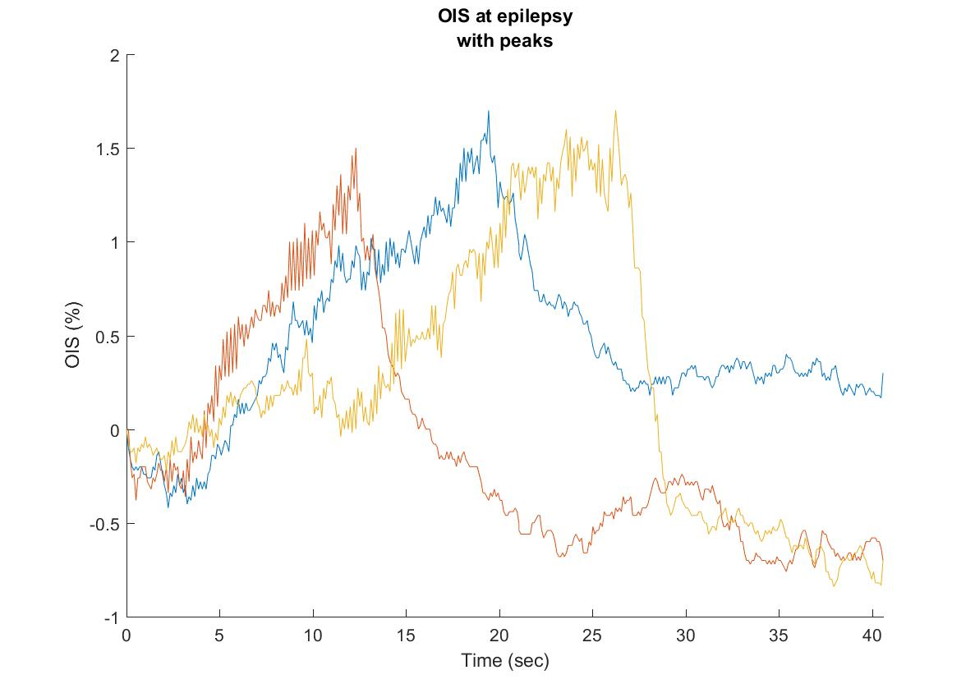

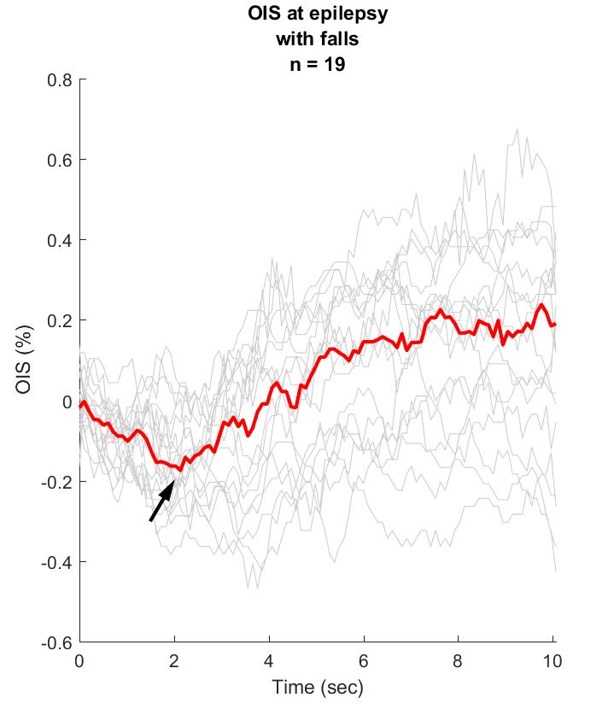

Отбор спадов я производил вручную по признаку - есть падение амплитуды, однако интересно что динамика у всех очень похожа, то есть данные похожи на правду.